不 符 合 项 报 告
审核领域及类型 | QMS ■EMS ■OHSMS  质量管理体系：初次认证第（二）阶段  环境管理体系：初次认证第（二）阶段  职业健康安全管理体系：初次认证第（二）阶段
受审核方 | 东力(南通)化工有限公司
受审核部门 | 生技部 | 陪同人员 | 石顶峰
不符合事实描述:

2020年4月26日现场巡视发现：甲基肼4#储罐旁可燃气体探头显示为“ERR”但无检查记录，储罐围堰阀门未关闭，未见巡查记录

上述事实不符合：□ GB/T 19001:2016 idt ISO 9001:2015标准 条款
□ GB/T 50430-2017标准 条款:
☑ GB/T 24001-2016 idt ISO 14001:2015标准8.1条款
☑ GB/T 45001-2011 idt OHSAS 18001:2007标准8.1条款
□ ISO45001：2018标准 条款相关要求

不符合性质：□严重 ☑一般

审核员： 审核组长： 受审核方代表：
日 期： 日 期： 日 期：
纠正措施验证（包括验证的主要内容和结果）

受审核方对不符合进行了纠正，进行了原因分析，制订和采取了纠正措施，进行了举一反三，采取了预防措施。已明确了设备设施安全检查职责，进行了员工培训，同时对危化品储液罐围堰的管理进行了完善，并开始实施。不符合项可以关闭。
审核员：张静 日期： 2020-05-07
审核员： 日期：
不符合项纠正措施表
不符合项事实摘要：

2020年4月26日现场巡视发现：甲基肼4#储罐旁可燃气体探头显示为“ERR”但无检查记录，储罐围堰阀门未关闭，未见巡查记录
纠正情况：
1.设备部要求供应部，通知供应商维修甲基肼4#储罐旁可燃气体探头，安全部查验后确定可燃气体探头有效。
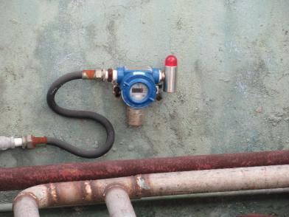

2、生技部当班班长对储罐围堰阀门关闭情况进行了检查，对未关闭的阀门进行了关闭。安全部查验后确定已关闭。
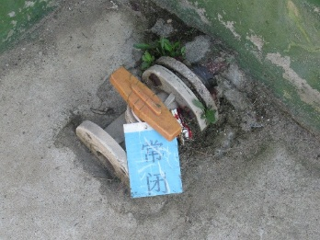
原因分析：
- 生技部对于未在生产车间部分的设施检查工作不到位。
- 安全部对设备设施的安全检查记录和现场抽查职责不够清楚。
- 岗前培训缺少该项的培训。

纠正措施：
- 对生技部班长进行教育，强调现场检查的重要性。
- 明确罐区设备设施检查职责由生技部班长负责。
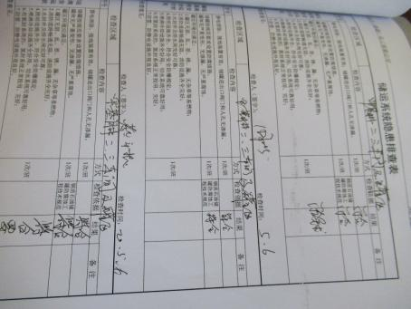
- 安全部负责监督抽查工作，每周抽查记录及现场抽查，每月全部覆盖，如发现问题，开具纠正措施单进行纠正，并验证整改措施。
- 如出现问题，及时报备设备部进行维护和检查。

举一反三检查情况：
1、检查了全公司所有的可燃气体报警器，没有发现失效的情况。
2、采取了相同的管理方法，避免再次发生。
预定完成日期：2020-05-07
受审核方纠正措施有效性的验证：

本公司已对不符合进行了纠正，进行了原因分析，制订和采取了纠正措施，进行了举一反三，采取了预防措施。不符合项已整改。

验证人：石玉晶 日期：2020-05-07
受审核方代表： 徐林 日期：2020-05-07

